Урок математики в 4 классе.

Тема: Письменное умножение на трёхзначное число.
Цель урока: познакомить учащихся с письменным приёмом умножения на трёхзначное число.
Задачи:
- закрепить ранее изученный материал;
- формировать умение самостоятельно и совместно принимать решение;
- развивать внимание, мышление, память учащихся;
- формировать умение решать логические задачи;
- воспитывать интерес к предмету.

Этап урока | Ход урока | Примечание
1. | Организационный момент.  Беритесь, ребята,  Скорей за работу.  Учитесь считать,  Чтоб не сбиться со счёту!  Мы со Знайкой откроем  Вам новый секрет:  Хотите узнать его?  А,может быть, нет?
2. | Устный счёт.  - Откроем двери в мир математики. Для этого подберите нужный ключ.  420:10  56 . 100  9700:100  30 . 10  750 : 10 10101010  97  42  75  5600  300  - Этот русский учёный родился в Архангельской губернии, в рыбацкой семье. Пешком отправился учиться в Москву, стал поэтом, химиком, физиком, астрономом. Если вы правильно выполните действия, то узнаете кто он.  44 : 2 + 12 . 5 . 23 =  - Задача на движение.  - Какие примеры записаны верно?  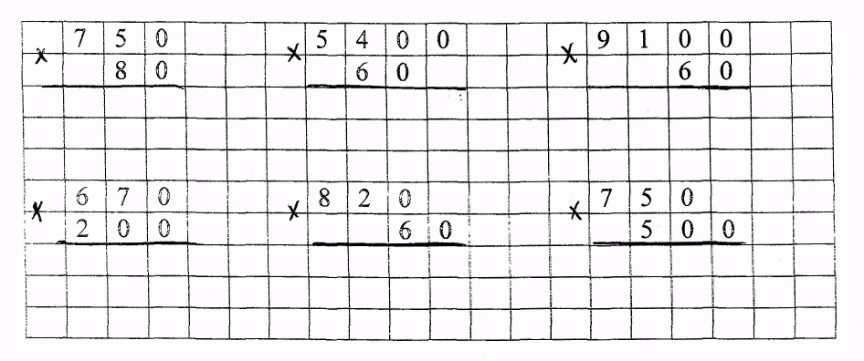 | Слайд  № 1  Слайд  № 2  Слайд  № 3,4  Слайд  № 5
3. | Новый материал.  -Разделите примеры на две группы:  117 . 24 261 . 324  516 .192 524 . 37  - На какие две группы вы разделили примеры?  1-я группа – выражения с умножением на двузначное число;  2-я группа - выражения с умножением на трёхзначное число;  - Выражения какой группы вы можете решить? Решение каких выражений у вас вызвало затруднение?  Что необычного в этих примерах?  Тема урока: «Письменное умножение на трехзначное число».  - Какие вопросы у вас возникли?  - Чему бы вы хотели научиться сегодня на уроке?  - Кто догадался, как выполняется это умножение?  Работа в парах.  Задание: выполни умножение на двузначное число, вспомнив алгоритм вычисления.  Подумай, как изменится алгоритм вычисления при умножении на трёхзначное число?  _{х}117 _{х}516  24 192  (проверка алгоритма вычислений, коллективное исправление ошибок).  Закрепление нового материала.  Стр. 41 № 206 – работа с комментированием. | Слайд  № 6  Слайд  № 7
4. | Решение задач.  С.44 №246 (у доски).  -Прочитайте задачу.  -Что такое 175 км? 50 км/ч? 55 км/ч? 6 ч?  -Как двигались поезда?  -Как вы понимаете одновременно в противоположных направлениях?  -Зная среднюю скорость первого поезда и среднюю скорость второго поезда, что можно узнать? (скорость удаления).  -Составьте план решения задачи.  1) 50 +55 = 105 (км/ч) - скорость удаления.  2)105 *6=630 (км) - за 6 часов.  3) 63О + 1 75 = 805 (км)- за 6 часов.  Ответ: 805 км.
5. | Разноуровневая самостоятельная работа.  На «5»  - Найди значение выражения, проверяя результат каждого действия по таблице:  (580000 - 35410) : 90 . 173 : 3=  - Реши ребус:  _{х}48*  *5  **35  **4*__  2191*  На «4»  - Выполни вычисление:  _{х}196 _{х}702 _{х}583  77 144 206  На «3»  - Выполни вычисления, прибегая к помощи алгоритма:  _{х}196 _{х}702 _{х}583  77 144 206  Ключ к проверке: заполнив таблицу, вы узнаете, что было открыто в Москве в 1755 году по предложению М.В.Ломоносова.  И – 15092 У - 544590  В – 18153 Е - 41088  Т – 120098 С -21915  Р – 348941 Н - 6051 | Слайд  № 8
  544590 | 6051 | 15092 | 18153 | 41088 | 348941 | 21945 | 15092 | 120098 | 41088 | 120098
6. | Итог урока.  - Что нового узнали на уроке?  Релаксация.  На уроке я научился …  Больше всего мне понравилось …  Было сложно, но я ….  Я порадовался за …. | Слайд  № 9

